Государственное казенное общеобразовательное учреждение
«Среднеахтубинская школа-интернат»

Открытый урок по швейному делу
Тема: «Ремонт одежды заплатой»
5класс

2025-2026 г.

План - конспект урока

Класс 5 Раздел: «Уход за одеждой. Ремонт одежды»
Тема: «Ремонт одежды заплатой»
Цели:
- научить выполнять ремонт одежды с помощью аппликации, заплат;
- способствовать расширению знаний учащихся о народных праздниках;
- способствовать развитию интереса к декоративно-прикладному творчеству;
- воспитанию технологической грамотности.
Задачи :
1.Образовательные: расширить представление о заплатах, закрепить знания видов ремонта одежды, и их назначении и изготовления, заплатами.
2.Коррекционные: развивать связную речь, произвольное внимание, мелкую моторику, память, активизировать мыслительные процессы, эстетический вкус, интерес к трудовой деятельности, творчеству.
3.Воспитательные: воспитание трудолюбия, ответственности, коммуникативной культуры.
Наглядные пособия: образцы накладной и подкладной заплаты, образцы заплат-аппликаций, схема «виды ремонта одежды», рисунки аппликации, электронная презентация.
На доске таблички с терминами: ремонт одежды, штопка, заплаты- накладная и подкладная, аппликация, термоаппликация.
Материалы, инструменты и оборудование: ткани для образца и для заплаты, нитки швейные, иглы для ручных швов, ножницы, игольница, наперсток, утюг, гладильная доска, рабочая тетрадь, линейка, карандаш, учебник обслуживающий труд 5класс, под редакцией В.Д.Симоненко, 2011г., карточки для тестирования, швейная машинка, термоаппликация, аппликация, карточки с правилами ТБ в стихах.
Методы обучения: беседа, рассказ, опережающее задание, инструктаж, самостоятельная работа учащихся по инструкционным картам, демонстрация приемов работы, самоконтроль, взаимоконтроль, работа с учеником, тестирование.
Тип урока: комбинированный.

Ход урока.
1. Организационный момент. Психологический настрой -1мин.
Здравствуйте!
Доклад учащихся.
(проверка готовности учащихся к уроку)
Я рада вас сегодня видеть на уроке! Прошу вас улыбнуться друг другу.
Если утро начинается с улыбки
Если с позитивом взялся за дела
То прогноз на день – всегда отличный!!!
Пусть сегодня будет лучше, чем вчера!
Желаю всем успешной работы на уроке.
Итак, начнем наш урок с загадок
2.Актуализация ранее полученных знаний-3мин.
Давайте с помощью загадок вспомним, какие инструменты и материалы нам необходимы для выполнения ручных швейных работ.
Загадки по теме «Инструменты и приспособления»

Она в работе весела
Она тонка и так мала!
Не будешь класть её на место,
Вдруг потеряется в отместку
И затаится в беспорядке
Тебе ж потом воткнётся в пятку! ( игла )

Работать с ними можно,
Но только очень осторожно:
Не бегать с ними по квартире
Так можно сделать харакири
Коль просит кто-то, не зевай:
Вперёд колечками давай
Хранить их надо в нужном месте
Концами сомкнутыми вместе ( ножницы )

Влез на стол он из-под лавки
Осмотрелся на подставке
Гибким хвостиком вильнул
Складки с ткани все смахнул
Зашипел он недовольно:
«Укушу вас очень больно!»
Опасно его оставлять одного!
С ним нужно поладить,
И можете гладить
Но гладить не нужно его! ( утюг )

Что же это за машинка?
Нужно надевать косынку!
Голову не наклоняй ты низко
Не клади и пальцы близко
При шитье не отвлекайся
Будь внимательней, старайся! ( швейная машина )

СЛАЙД 1 (стежки)
Вопрос. Какие ручные швы вы знаете?

3.Постановка темы урока -5 мин.
Давайте определим тему урока, я вам дам 3 подсказки.
СЛАЙД2 (картинки)
Подсказка№1 Прошу вас внимательно посмотреть на четыре картинки.
Что, по вашему мнению, произошло? (мальчик порвал брюки, мама отремонтировала одежду)
А у Вас такое случалось?
Как действовать в такой ситуации? (Ремонт)
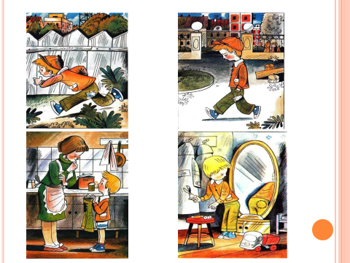

Подсказка№2. Отгадайте загадку.
Мама строчит на машинке —
Пришивает мне картинку.
Вместо дырки на штанишках
Симпатичный будет мишка. (заплата )
СЛАЙД3 (заплата )
Подсказка№3. Ответьте на вопрос.
Предметы, которыми покрывает тело человек. Она может быть верхняя, нижняя, мужская, женская, детская. Что это такое? (одежда)
Слова на доске ремонт, заплата , одежда.
Вопрос: Сформулируйте тему урока.
Тема: “Ремонт одежды заплатой”. (запись темы)
Вопрос: Поставьте пожалуйста, цель? Чему мы будем учиться на уроке?
Цель: Учиться ремонтировать одежду, заплатой.

4.Изучение нового материала -10мин.
СЛАЙД4 Прежде чем говорить о заплате, давайте рассмотрим исторические сведения о ремонте одежды.
16 февраля по русскому обычаю устраивали Починки - латание дыр в одежде. В этот день все трудились, не покладая рук. Каждый член семьи был занят своим делом. Женская половина в день Починок занимались штопаньем белья, наложением на него нарядных заплаток. По приданию, если в день "Починок" счастье увидит, что девушка недостаточно хорошо трудится, то оно может пройти мимо, и девушка не скоро выйдет замуж. Бытовало поверье: если кто-то из женщин 16 февраля никому из близких ничего не зашил, не починил, весь год одежка домочадцев будет рваться, трещать по швам.
Долговечность одежды во многом зависит от опрятности человека. Но как бы ни был человек аккуратен, одежда может распороться по шву, порваться или протереться.
Вопрос. В каких местах одежда наиболее подвержена механическому воздействию? (колени, локти)

СЛАЙД3 (заплата )
Заплата – это кусочек плотной ткани пришиваемый на поврежденное место. (записать).
СЛАЙД5 Задание: Рассмотреть картинку «Клоун».
Какой формы заплатки на его костюме?
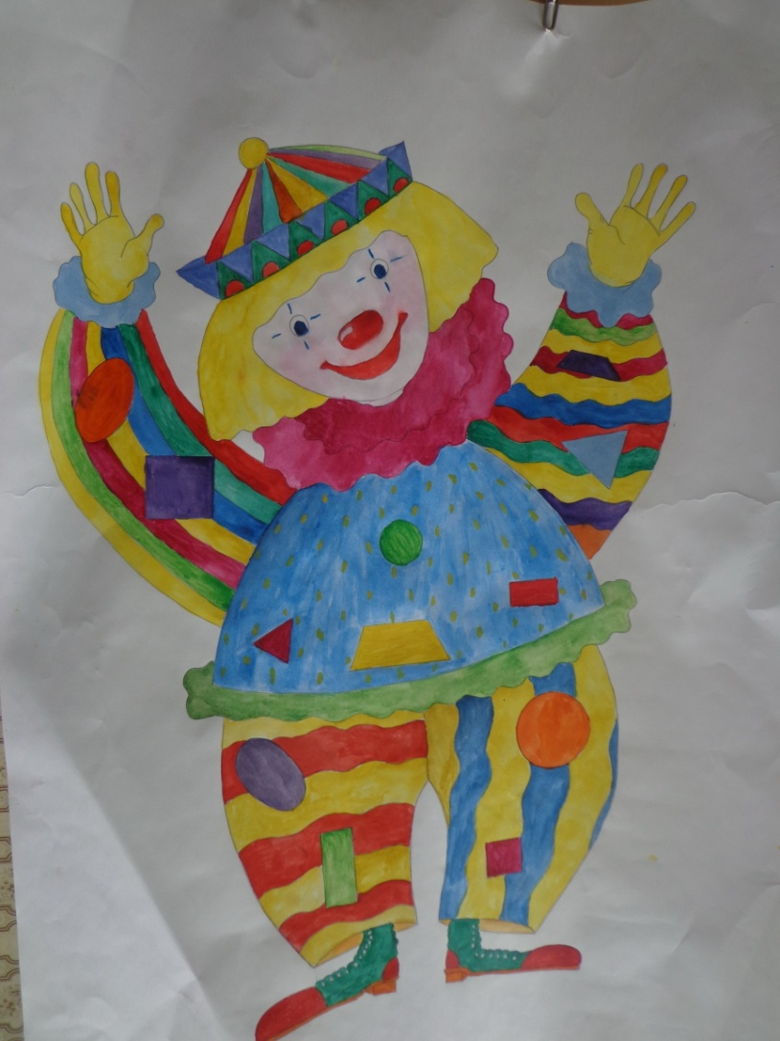
5.Физминутка.-2мин
Раз — подняться, потянуться,
Два — нагнуть, разогнуться,
Три — в ладоши, три хлопка,
Головою три кивка.
На четыре — руки шире,
Пять — руками помахать,
Шесть — на место тихо сесть.

6.Практическая работа -20мин
« Изготовление заплаты - аппликации на образце» (запись на доске).
Вводный инструктаж к практической работе.
1.Правила по технике безопасности с иглой и ножницами.
2.Изучение технологической карты в учебнике стр. 66
3. Ознакомление с объектом труда (образцом).
4.Рассмотрение конструкции косого и петельного шва.
Самостоятельная работа учащихся.
Текущий инструктаж учителя (проводится по ходу выполнения учащимися самостоятельной работы).
Заключительный инструктаж учителя:
анализ выполнения самостоятельной работы учащимися ( взаимооценка по критериям.)
5.Подведение итогов урока, рефлексия -3мин.
Беседа по вопросам. -1мин
Какую тему мы изучали на уроке?
Какую цель мы ставили в начале урока? (Научиться ремонту с помощью заплаты).
Как вы думаете, достигли мы этой цели?
Сможем ли вы отремонтировать свою одежду?
СЛАЙД6 Рефлексия.-1мин
Прошу поднять смайлики и оценить свою работу на уроке;
- я доволен своей работой на уроке;
- я работал на уроке неплохо:
- на уроке мне было трудно;
Учитель сообщает оценки - 1мин
Урок закончен.
Уборка рабочих мест

